**摩星半导体2023届秋季校园招聘**

【关于我们】

TCL创立于1981年，致力于成为智能产品制造和互联网服务的全球领先企业。产品覆盖电视、手机、冰箱、洗衣机、空调、智能健康电器、液晶面板，业务覆盖金融服务、互联网应用服务、销售及物流服务、投资与创投领域。目前，TCL在全球共有8万多名员工，26个研发机构，10余家联合实验室、22个制造加工基地，在80多个国家和地区设有销售机构，业务遍及全球160多个国家和地区。

摩星半导体（广东）有限公司成立于2021年3月25日，是TCL成立的半导体控股平台——TCL微芯科技（广东）有限公司的全资子公司。公司依托于TCL强大的产业、技术、市场背景，凭借持续稳健的资金投入，及成熟的内部产业客户与充足的外部市场需求，专注于智能感知交互和新型显示驱动芯片设计研发。

公司总部设于广州，在上海、深圳设有分部，未来将建立起以广州为总部，辐射上海、深圳等地的研发体系。公司在保持人员持续快速增长的同时，重视团队梯度建设，现有研发人员来自于国内外知名IC设计企业，占比达72%以上。

【招聘对象】

2023年1月-12月期间毕业的国内外高校应届毕业生

|  |  |  |
| --- | --- | --- |
| 岗位名称 | 需求人数 | 工作地点 |
| 模拟设计工程师 | 8 | 广州/深圳/上海 |
| 射频模拟工程师 | 5 | 上海 |
| 数字设计工程师 | 5 | 广州 |
| 数字验证工程师 | 5 | 广州 |
| FPGA验证工程师 | 2 | 广州 |
| 芯片测试工程师 | 1 | 广州 |
| 软件开发工程师 | 4 | 广州 |

登录校招官网campus.tcl.com，点击“招聘岗位”，选择“摩星半导体”即可查看岗位详情。

【薪酬福利】

薪酬：13个月的固定薪酬+基于绩效的年终业绩奖金+年度调薪计划

福利：

* 补 贴：每月通讯补贴
* 假 期：法定年休假、公司特别带薪年休假、带薪病假、婚假、产假等
* 项目激励：基于绩效的项目奖金、利润分享
* 长期激励：核心骨干和高潜员工股票、安家费等长期激励政策
* 人才政策：上海临港7转3落户资格、人才房购房优惠，
* 员工关怀：每周下午茶、自助零食柜、节日&生日慰问、年度旅游、上海临港地区定制班车以及免费健身房

【招聘流程】

网申→在线测评→在线笔试→专业面试→综合面试→Offer签约

【网申地址】

PC端：欢迎登陆campus.tcl.com ，点击“职位列表”，选择“摩星半导体”职位，进行简历投递

手机端：关注“TCL招聘”公众号，点击校园招聘-职位列表，选择“摩星半导体”职位，进行简历投递

欢迎加入摩星2023届校招交流QQ群：

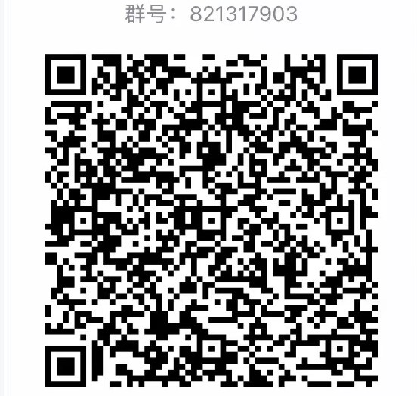

联系我们：

地址：广州市海珠区海洲路18号TCL大厦A座10楼

邮箱： ms.hr@mooresilicon.com

摩星半导体人力资源部

2022年8月